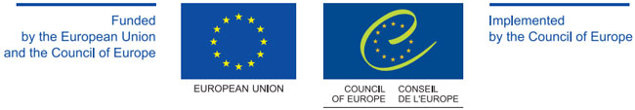

Programul Comun al Consiliului Europei şi Uniunii Europene “Consolidarea capacităţii avocaţilor şi activiştilor în domeniul drepturilor omului pentru aplicarea pe plan naţional a Convenţiei Europene pentru Drepturile Omului şi a Cartei Sociale Europene (Revizuite)”

Seminar tematic: „Carta Socială Europeană (revizuită) ca mecanism de protecție a drepturilor sociale și reforma Curții Europene pentru protecția Drepturilor Omului”

Joi, 26 iunie 2014
Hotel Leogrand, sala Nistru
Str. Mitropolit Varlaam 77, Chișinău

AGENDA

8.45 - 09.00 | Înregistrarea participanților
Sesiunea I:
Prezentarea Cărţii Sociale Europene (revizuite) ca mecanism de protecție a drepturilor sociale

9.00 - 10.30 | Prezentarea Cărţii Sociale Europene (revizuite)  - Vorbitor: Danuta Wisniewska-Cazals, Departamentul Carta Socială Europeană (revizuită), Consiliul Europei
10.30 -10.45 | Pauză de cafea
10.45-12.10 | Carta Socială Europeană (revizuită) ca mecanism de protecție a drepturilor sociale. Procedura de depunere a plîngerilor colective conform prevederilor Cărţii Sociale Europene (revizuite)  - Vorbitor: Fabienne Raepsaet, expert al Consiliului Europei
12.10-12.30 | Întrebări și răspunsuri
12.30-13.30 | Prînz
Sesiunea II:
Reforma Curții Europene pentru protecția Drepturilor Omului

13.30-15.00 | Prezentarea reformei Curții Europene pentru protecția Drepturilor Omului în conformitate cu Protocoalele Adiționale ale Convenției  - Vorbitor: Ramona Toma, jurist la Curtea Europeană pentru protecția Drepturilor Omului
15.00-15.15 | Pauză de cafea
15.15-17.00 | Noile reguli pentru formularea cererilor în fața Curții Europene pentru protecția Drepturilor Omului în conformitate cu Protocoalele Adiționale ale Convenției  - Vorbitor: Ramona Toma, jurist la Curtea Europeană pentru protecția Drepturilor Omului
17.00-17.30 | Întrebări și răspunsuri

